JUDUL SKRIPSI DIKETIK DENGAN FONT TIMES NEW ROMAN UKURAN 12 POINT UPPERCASE SPASI 1,5
BENTUK PIRAMIDA TERBALIK
(Studi Kasus: Tempat Penelitian Skripsi -- jika ada, optional, hapus baris ini apabila judul skripsi tidak memuat studi kasus)

SKRIPSI


Disusun oleh:
Nama Mahasiswa
00.83.0000

PROGRAM SARJANA
PROGRAM STUDI TEKNIK KOMPUTER
FAKULTAS ILMU KOMPUTER
UNIVERSITAS AMIKOM YOGYAKARTA
YOGYAKARTA
2020
JUDUL SKRIPSI DIKETIK DENGAN FONT TIMES NEW ROMAN UKURAN 12 POINT UPPERCASE SPASI 1,5
BENTUK PIRAMIDA TERBALIK
(Studi Kasus: Tempat Penelitian Skripsi-jika ada, opsional)

SKRIPSI

Diajukan kepada Fakultas Ilmu Komputer Universitas AMIKOM Yogyakarta untuk memenuhi salah satu syarat memperoleh gelar Sarjana Komputer
Pada Jenjang Program Sarjana – Program Studi Teknik Komputer

HALAMAN JUDUL


Disusun oleh:
Nama Mahasiswa
00.83.0000

PROGRAM SARJANA
PROGRAM STUDI TEKNIK KOMPUTER
FAKULTAS ILMU KOMPUTER
UNIVERSITAS AMIKOM YOGYAKARTA
YOGYAKARTA
2020

HALAMAN PERSETUJUAN

HALAMAN PERSETUJUAN

SKRIPSI

JUDUL SKRIPSI DIKETIK DENGAN FONT TIMES NEW ROMAN UKURAN 12 POINT UPPERCASE SPASI 1,5
BENTUK PIRAMIDA TERBALIK

yang dipersiapkan dan disusun oleh

Nama Mahasiswa
00.83.0000

Telah disetujui oleh Dosen Pembimbing Skripsi
pada tanggal <tanggal dosen ttd persetujuan>

Dosen Pembimbing,

Nama dan Gelar Pembimbing
NIK. 190302xxx

HALAMAN PENGESAHAN

HALAMAN PENGESAHAN
SKRIPSI

JUDUL SKRIPSI DIKETIK DENGAN FONT TIMES NEW ROMAN UKURAN 12 POINT UPPERCASE SPASI 1,5
BENTUK PIRAMIDA TERBALIK

yang dipersiapkan dan disusun oleh
Nama Mahasiswa
00.83.0000
Telah dipertahankan di depan Dewan Penguji
pada tanggal <tanggal ujian>

Susunan Dewan Penguji
Nama Penguji Tanda Tangan

Nama dan Gelar Penguji 1 _________________
NIK. 190302xxx

Nama dan Gelar Penguji 2 _________________
NIK. 190302xxx

Nama dan Gelar Penguji 3 _________________
NIK. 190302xxx

Skripsi ini telah diterima sebagai salah satu persyaratan
untuk memperoleh gelar Sarjana Komputer
Tanggal < tanggal lulus ujian >

DEKAN FAKULTAS ILMU KOMPUTER

Krisnawati, S.Si, M.T.
NIK. 190302038

HALAMAN PERNYATAAN KEASLIAN SKRIPSI

Yang bertandatangan di bawah ini,

Nama mahasiswa : Nama Mahasiswa
NIM : 00.83.0000

Menyatakan bahwa Skripsi dengan judul berikut:

Tuliskan Judul Skripsi

Dosen Pembimbing : Nama Dosen dan Gelar

- Karya tulis ini adalah benar-benar ASLI dan BELUM PERNAH diajukan untuk mendapatkan gelar akademik, baik di Universitas AMIKOM Yogyakarta maupun di Perguruan Tinggi lainnya.
- Karya tulis ini merupakan gagasan, rumusan dan penelitian SAYA sendiri, tanpa bantuan pihak lain kecuali arahan dari Dosen Pembimbing.
- Dalam karya tulis ini tidak terdapat karya atau pendapat orang lain, kecuali secara tertulis dengan jelas dicantumkan sebagai acuan dalam naskah dengan disebutkan nama pengarang dan disebutkan dalam Daftar Pustaka pada karya tulis ini.
- Perangkat lunak yang digunakan dalam penelitian ini sepenuhnya menjadi tanggung jawab SAYA, bukan tanggung jawab Universitas AMIKOM Yogyakarta.
- Pernyataan ini SAYA buat dengan sesungguhnya, apabila di kemudian hari terdapat penyimpangan dan ketidakbenaran dalam pernyataan ini, maka SAYA bersedia menerima SANKSI AKADEMIK dengan pencabutan gelar yang sudah diperoleh, serta sanksi lainnya sesuai dengan norma yang berlaku di Perguruan Tinggi.

Yogyakarta, <tanggal lulus ujian skripsi>
Yang Menyatakan,

Meterai Asli
Rp 6.000

Nama Mahasiswa

HALAMAN MOTTO

(Bila ada) Motto harus dituliskan dengan singkat, resmi, sederhana, tidak terlalu banyak, serta dapat diambil dari kata mutiara, ungkapan tokoh, atau Kitab Suci. Motto yang terlalu panjang justru cenderung tidak diperhatikan.

HALAMAN PERSEMBAHAN

(Bila ada) Halaman ini berisi kepada siapa skripsi dipersembahkan. Ditulis dengan singkat, resmi, sederhana, tidak terlalu banyak, serta tidak menjurus ke penulisan informal sehingga mengurangi sifat resmi laporan ilmiah.

KATA PENGANTAR

Bagian ini berisi pernyataan resmi yang ingin disampaikan oleh penulis kepada pihak lain, misalnya ucapan terima kasih kepada Dosen Pembimbing, Tim Dosen Penguji, dan semua pihak yang terkait dalam penyelesaian skripsi termasuk orang tua dan penyandang dana.
Nama harus ditulis secara lengkap termasuk gelar akademik dan harus dihindari ucapan terima kasih kepada pihak yang tidak terkait. Bahasa yang digunakan harus mengikuti kaidah bahasa Indonesia yang baku.
Bagian ini tidak perlu dituliskan hal-hal yang bersifat ilmiah. Kata Pengantar diakhiri dengan mencantumkan kota dan tanggal penulisan diikuti di bawahnya dengan kata “Penulis” tanpa perlu menyebutkan nama dan tanda tangan.

Yogyakarta, <tanggal bulan tahun>
Penulis

DAFTAR ISI

HALAMAN JUDUL 2
HALAMAN PERSETUJUAN iii
HALAMAN PENGESAHAN iv
HALAMAN PERNYATAAN KEASLIAN SKRIPSI v
HALAMAN MOTTO vi
HALAMAN PERSEMBAHAN vii
KATA PENGANTAR viii
DAFTAR ISI ix
DAFTAR TABEL xi
DAFTAR GAMBAR xii
DAFTAR ISTILAH xiii
INTISARI xiv
ABSTRACT xv
BAB I PENDAHULUAN 1
1.1 Latar Belakang Masalah 1
1.2 Rumusan Masalah dan Hipotesis (hipotesis opsional) 2
1.3 Batasan Masalah 3
1.4 Tujuan Penelitian 4
1.5 Sistematika Penulisan 4
BAB II LANDASAN TEORI 6
2.1 Tinjauan Pustaka 6
2.2 Pengembangan Sistem Berbasis Web 6
2.3 Javascript 7
2.4 CSS (Cascanding Style Sheet) 7
2.5 Tips Menulis Tinjauan Pustaka 7
2.6 Margin & Spacing 8
2.7 Meletakkan Tabel dan Gambar 8
2.8 Mencantumkan Rumus 9
2.9 Referensi Pustaka 9
BAB III METODOLOGI PENELITIAN 11
3.1 Deskripsi Singkat Obyek 11
3.2 Analisis Permasalahan 11
3.3 Solusi Yang Diusulkan 12
3.4 Alat dan Bahan Penelitian 12
3.5 Metode Penelitian 12
BAB IV PEMBAHASAN 14
4.1 Perancangan 14
4.2 Implementasi sistem 16
4.3 Pengujian Sistem 16
BAB V PENUTUP 18
5.1 Kesimpulan 18
5.2 Saran 18
DAFTAR PUSTAKA 20
LAMPIRAN 21

DAFTAR TABEL

Tabel 2.1. Daftar Produk Yang Sudah Ada 6
Tabel 2.2. Aturan Penulisan Tabel 7
Tabel 2.2. Lanjutan 7
Tabel 3.1. Tabel Masalah 8
Tabel 3.2. Daftar Solusi 9
Tabel 4.1. Hasil Pengujian White Box Testing Pada Halaman Murid dan Alumni 13

DAFTAR GAMBAR

Gambar 2.1. Logo lama 7
Gambar 2.2. Logo baru 7
Gambar 4.1. Diagram Konteks Sistem Informasi dan E-Learning Sekolah 11
Gambar 4.2. Source Code Template 12

DAFTAR ISTILAH

(jika ada)

INTISARI

Intisari merupakan outline dari sebuah hasil penelitian/karya ilmiah/naskah/proyek resmi yang memerlukan deskripsi secara singkat. Intisari disusun dengan kalimat yang singkat, jelas, runtut, dan sistematis dan dapat menggambarkan isi laporan secara keseluruhan. Intisari disusun dalam bahasa Indonesia, disusun menjadi 3 alinea atau 1 alinea, tidak lebih dari 1 halaman, berkisar antara 150-250 kata, diketik dengan jarak 1 spasi.
Intisari Skripsi memuat masalah apa yang terjadi dan dampak dari masalah terhadap lingkungan. Metode apa yang dilakukan peneliti dalam menyelesaikan masalah? Bagaimana hasil akhir penelitian, dan siapa yang dapat memanfaatkan hasil penelitian ini. Jika disajikan dalam 3 Alinea (paragraph), maka alinea pertama dalam intisari berisi masalah penelitian dan dampak dari masalah tersebut. Alinea kedua berisi metode penelitian (langkah-langkah penyelesaian masalah). Alinea ketiga mengungkapkan hasil dari penelitian (secara singkat), kontribusi penelitian, dan siapa yang dapat memanfaatkan hasil penelitian tersebut. Jika belum mencapai 250 kata, dapat ditambahkan penelitian lebih lanjut yang dapat direkomendasikan.
Di bagian bawah intisari dituliskan kata-kata kunci, bisa berupa kata-kata penting dalam intisari atau kata yang sering muncul, berjumlah maksimal 5 (lima) kata.
.

Kata kunci: satu, dua, tiga, empat, lima

ABSTRACT

Abstract merupakan intisari dalam Bahasa Inggris, ditulis dengan huruf miring.

Keyword: satu, dua, tiga, empat, lima

BAB I
PENDAHULUAN

Latar Belakang Masalah

Pada paragraf pertama diuraikan terlebih dahulu mengenai permasalahan di lokasi proyek/skripsi. Kemudian jelaskan masalah apa saja yang terdapat pada obyek sehingga membutuhkan solusi melalui penulisan skripsi ini. Contoh:
PT. Telsin Communitama adalah sebuah perusahaan swasta yang memberikan jasa layanan komunikasi data, data center, dan pengembangan infrastruktur Jaringan. Perusahaan ini memiliki klien 200 perusahaan pada 30 provinsi. Data center dan infrastruktur perusahaan menampung informasi penting dan rahasia klien dari perusahaan swasta maupun institusi pemerintah. Perusahaan memiliki karyawan tetap dan karyawan outsourching dari perusahaan fihak ke tiga yang memiliki akses ke data center untuk memantau traffic data dan maintenance hardware di dalam Network Operating Center yang berisi kumpulan server-server perusahaan.
Pada paragraf kedua uraikan solusi berbasis teknologi yang dapat menyelesaikan permasalahan yang dialami obyek yang dijelaskan pada paragraf pertama. Contoh:
Perusahaan Data Center perlu membuat aturan atau policy agar critical infrastructure dan facility hanya bisa diakses oleh staf internal yang sudah mendapatkan wewenang, termasuk hak akses masuk ke ruangan secara fisik. Hal lain yang juga perlu untuk mendapat perhatian adalah pengaturan previledge untuk level admin. Monitoring untuk memantau traffic jaringan secara realtime 24hr 7day 4 weeks 12-month 1 year menggunakan tools ……, serta penggunaan secure protocol untuk transmisi data. Selain hal teknis, perusahaan perlu merancang pelatihan untuk peningkatan keterampilan serta kewaspadaan keamanan kepada seluruh staf.
Terakhir pada paragraf ketiga jelaskan mengapa teknologi yang dipilih sebagai solusi merupakan teknologi yang tepat untuk penyelesaian masalah, Contoh:
Merekomendasikan penggunaan teknologi cloud meraki untuk integrasi seluruh sistem proteksi keamanan, serta menggunakan sebuah website responsif yang bisa diakses dengan baik oleh segala gadget dan memiliki kemampuan untuk mendukung kegiatan monitoring hingga countermeasure secara online, sekaligus untuk menyampaikan informasi yang bisa diakses kapanpun dan dimanapun.

Rumusan Masalah dan Hipotesis (hipotesis opsional)
Rumusan masalah harus dapat menyimpulkan masalah-masalah yang ada dan solusi yang ditawarkan. Rumusan masalah yang diajukan tidak harus dirumuskan dalam bentuk kalimat, yang penting tegas, jelas dan tajam ke masalah yang utama. Rumusan masalah harus relevan dengan latar belakang masalah.
Contoh:
Berdasarkan latar belakang masalah di atas, dapat dirumuskan sebuah permasalahan yaitu: “Bagaimana menyediakan Sistem Perlindungan Layanan Data Center berbasis Produk Cisco Cloud Meraki?”
atau
Perusahaan data center di Indonesia umumnya implementasi standar keamanan informasi ISO/IEC 27001, padahal ada cukup banyak standar yang harus dipenuhi, seperti: standarisasi infrastruktur data center. Apakah standard ISO/IEC 27001 cukup efektif untuk menilai kelayakan infrastruktur data center, seperti: HVAC, Sistem Kelistrikan, Akses Kontrol dan Pengamanan, Sistem Raised Floor, Sistem Kabinet Server, Sistem Kabel?
Defenisi lain tentang rumusan masalah adalah penjabaran dari identifikasi sebuah masalah (memilih satu masalah yang akan diselesaikan dari beberapa masalah yang ada). Pertanyaan-pertanyaan yang diajukan dalam rumusan masalah, kemudian akan dijawab dalam proses penelitian dan tertuang secara sistematis ke dalam sebuah laporan penelitian.
Hipotesis (hipotesa) adalah dugaan sementara atau pendapat yang kebenarannya masih diragukan. Untuk bisa memastikan kebenaran dari pendapat tersebut, maka suatu hipotesis harus diuji atau dibuktikan kebenarannya. Untuk membuktikan kebenaran suatu hipotesis, seorang peneliti dapat dengan sengaja menciptakan suatu gejala, yakni melalui percobaan atau penelitian. Jika sebuah hipotesis telah teruji kebenarannya, maka hipotesis akan disebut teori.

Batasan Masalah
Berisi teknologi atau software/tools apa yang digunakan dalam skripsi, dan lingkup pembahasan skripsi. Contoh:
- Jika tujuan penelitian untuk melakukan kajian terhadap penerapan teknologi atau standar, atau quality control, dll, maka di batasan masalah harus menjelaskan ruang lingkup penerapan teknologi/standard/quality control tsb.
- Jika tujuan penelitian untuk memberikan solusi terhadap kebutuhan aplikasi suatu perusahaan/organisasi, maka ruang lingkup penelitian adalah dari analisis permasalahan, metode penyelesaian masalah, siklus pengembangan aplikasi, metode pengujian, implementasi, hingga optimalisasi penggunaan aplikasi (jika diperlukan).
- Bila solusi yang ditawarkan membuat aplikasi atau tools, atau membangun sistem informasi, siapa yang akan menggunakan aplikasi/tools tersebut? Apa flatform hardware dan software yang digunakan untuk development? Bagaimana hasil penggunaan aplikasi/tools tersebut?
- Jika solusi masalah adalah melakukan konfigurasi sistem yang benar, atau lebih baik, atau menggunakan standard atau framework tertentu, maka referensi best practice siapa yang dijadikan rujukan? Adakah perusahaan lain yang dapat dijadikan benchmark untuk mengukur keberhasilan implementasi? Adakah rekomendasi guideline yang dapat dijadikan pedoman? Bagaimana kondisi sebelum menggunakan konfigurasi atau pedoman? dan bagaimana kondisi sesudah implementasi konfigurasi yang benar atau setelah menggunakan standar/framework/bestpractice/guideline yang baru atau direkomendasikan.
- Solusi yang memerlukan pengembangan hardware (produk IoT) untuk menyelesaikan masalah, dapat menggunakan prototype produk yang akan di demo-kan atau produk yang sudah di implementasikan dengan dukungan video recording atau live shoot (real time monitoring) kondisi saat ini dengan menggunakan alat tersebut.
Contoh: Untuk mempersempit pembahasan pada skripsi ini, maka dibuat batasan-batasan sebagai berikut:
- Website dirancang menggunakan bahasa pemrograman PHP dan HTML5 serta framework Codeigniter/Laravel
- Desain web responsif menggunakan Framework Twitter-Bootsrap 3.0
- Database Website menggunakan MySQL/
- Website diakses oleh public, dan admin perusahaan
- Penelitian mencakup analisis, perancangan, dan pembuatan aplikasi, termasuk implementasi (hosting web) dan pelatihan manajemen web untuk objek.
- Analisis permasalahan, hingga Analisis hasil akhir setelah dilakukan uji coba solusi yang ditawarkan
- Pengamanan traffic data menggunakan layanan SSL berbayar, login admin dan user menggunakan username dan password

Tujuan Penelitian
Bagian ini memuat penjelasan secara spesifik mengenai:
  - Hal-hal yang ingin dicapai melalui kegiatan pembuatan proyek yang akan dilakukan.
  - Tidak perlu mencantumkan tujuan penelitian ini adalah sebagai salah satu syarat kelulusan, atau menerpakan ilmu pengetahuan yang diperoleh saat kuliah.
Contoh:
Tujuan yang ingin diraih dalam pembuatan laporan skripsi ini adalah “Membangun Sistem Perlindungan Layanan Data Center berbasis Produk Cisco Cloud Meraki”

Sistematika Penulisan
Berisi sistematika penulisan skripsi yang memuat uraian secara garis besar isi skripsi untuk tiap–tiap bab. Penulis harus dapat mendeskripsikan (menggambarkan) apa saja isi masing-masing bab yang akan disusun. Jelaskan secara singkat isi dari bab I, bab II, bab III, bab IV, dan bab V. contoh:
Bab I Pendahuluan, berisi: latar belakang, rumusan masalah dan hipotesis, batasan masalah, tujuan penelitian, dan sistematika penulisan.
Bab II Landasan Teori, berisi: hasil penelitian sejenis yang sudah pernah dilakukan sebelumnya, teori penunjang, dan referensi berupa buku, jurnal, dan laporan skripsi/tesis.
Bab III Metodologi Penelitian, berisi: penjelasan mengenai metode penelitian yang digunakan untuk memahami dan mengexplorasi obyek penelitian, hasil observasi / pengumpulan data, masalah yang terdapat pada obyek, dan gambaran umum proyek atau obyek penelitian, hingga Rencana Alur Penelitian.
Bab IV Pembahasan, berisi: rancangan proyek, implementasi coding dan desain, serta evaluasi rancangan. Selanjutnya alur pengerjaan proyek, metode testing, hingga hasil akhir penelitian dan pembahasan analisis hasil akhir penelitian, termasuk pembahasan hasil-hasil uji coba (testing). Data hasil akhir pengujian dapat berupa grafik, table, data monitoring, log system, dan lain-lain, dengan pembahasan.
Bab V Penutup, berisi kesimpulan dari hasil akhir penilaian proyek, dan saran.

BAB II
LANDASAN TEORI

2.1 Tinjauan Pustaka
Contoh: Beberapa penelitian yang terkait dengan penelitian ini terutama dari basis aplikasi, kemiripan obyek yang diteliti dan juga framework yang digunakan adalah sebagai berikut. Ahmad Zakir, (2016) obyek penelitian Responsive Web Layout, Framework CSS-Bootstrap, hasil penelitian tampilan layout web ketika di akses dengan perangkat PC, Laptop dan Smartphone dapat menyesuaikan dengan layar perambahnya. Aditya Tegar Satria, (2013), obyek penelitian Sistem Absensi Karyawan Online, Framework PHP-CODEIGNITER, hasil penelitian Aplikasi Sistem Absensi Karyawan Online Berbasis Web. Jumarno, (2016), obyek penelitian Aplikasi Media Sosial, menggunakan Framework Bootstrap, hasil penelitian aplikasi sosial media untuk alumni STMIK AKAKOM Yogyakarta yang bersifat responsive layout. Iqbal Sulistyo, (2016) Sistem Informasi Tilang, menggunakan framework Bootstrap, Codeigniter, Yii, dan SMS gateway, hasil penelitian Implementasi Teknologi Web Responsive pada Sistem Informasi Tilang berbasis Yii Framework.
Perbedaan penelitian saat ini dengan penelitian sebelumnya terletak pada obyek yang diteliti yaitu membuat sistem informasi tilang yang mencakup proses dari awal eksekusi tilang sampai barang bukti dikembalikan. Untuk informasi tilang akan dikirim melalui akun media social yang sudah di daftarkan. Pengguna aplikasi ini polisi, pengadilan, kejaksaan dan masyarakat, dan disertai penggunaan framework dalam pembuatan aplikasi.

2.2 Pengembangan Sistem Berbasis Web
Pengembangan sistem berbasis web adalah aplikasi yang sejak awal dirancang untuk dieksekusi di lingkungan berbasis web (Simartama, 2010). Definisi ini mengungkapkan dua aspek penting dari aplikasi ini sebagai berikut:
- Suatu aplikasi web dirancang dapat berjalan di dalam lingkungan berbasis web. artinya aspek-aspek hipermedia dalam kaitannya dengan hiperteks dan multimedia di dalam kombinasi dengan kelola aplikasi tradisionan harus diperhitungkan di seluruh hidup aplikasi.
- Aplikasi web adalah suatu aplikasi yang tidak hanya berupa sekumpulan halaman-halaman web.

2.3 Javascript
Javascript adalah jenis bahasa pemrograman web yang popular di internet, dan berjalan di sebagian web browser (Andi Sunyoto, 2007). Javascript adalah bahasa yang “case sensitive” artinya menandakan penamaan variabel dan fungsi yang menggunakan huruf besar dan huruf kecil (Mentari Harmadya, dkk, 2015).

2.4 CSS (Cascanding Style Sheet)
Cascading Style Sheets (CSS) merupakan skrip yang digunakan secara khusus untuk mengatur tampilan aplikasi web. Contoh penggunaan kode CSS yaitu untuk mengatur tinggi elemen. Contoh penggunaan kode CSS yaitu untuk mengatur tinggi elemen, warna belakang teks dan warna teks di elemn bisa diatur melalui kode CSS (Kadir, 2013). Sedangkan menurut Kustiyahningsih dan Devie (2011:47) “CSS adalah kumpulan kode-kode yang berurutan dan saling berhubungan untuk mengatur format atau tampilan suatu halaman HTML”. CSS dapat dituliskan pada bagian <body>, <head>, suatu dokumen HTML atau diletakan disebuah file eksternal (Prasetio, 2014).

2.5 Tips Menulis Tinjauan Pustaka
- Memilih sumber studi literatur yang relevan (3 – 5 tahun terakhir)
- Menggunakan kata/ frase kunci yang tepat
- Jangan takut menggunakan bahasa asing (Don’t be afraid of English)
- Gunakan Google Scholar dan sumber referensi dari jurnal nasional/internasional
- Hindari Plagiarisme, gunakan Pharapharsing
- Jangan lupa lakukan sitasi !
- Gunakan pengaturan literatur atau referensi otomatis

2.6 Margin & Spacing
Naskah laporan skripsi disusun dan di print pada kertas A4, Margin kiri = 4 cm, kanan = 3 cm, atas = 4 cm, dan bawah = 3 cm. Saat bimbingan boleh menggunakan kertas 70 gr, namun “jika ada” berkas yang dikumpukan ke perpustakaan setelah selesai pendadaran, menggunakan kertas 80 gr.
Catatan: Rekomendasi prodi atau fakultas “pengumpulan naskah skripsi dalam bentuk file .doc atau .docx, atau file sejenis atau .pdf.”
Spasi dalam paragraph (line and paragraph spacing) antar baris 1.5, spasi sebelumnya (before) 0 pt, sesudahnya (after) 6 pt. Spasi paragraph atas dengan dengan sub-judul baru dibawahnya 12 pt.

Meletakkan Tabel dan Gambar
Data-data pendukung dapat disajikan menggunakan tabel atau gambar seperti contoh Tabel 2.1. dan Gambar 2.1.
Tabel 2.1 Daftar Produk Yang Sudah Ada
No | Nama Produk | Keterangan | URL
1 | Produk A | Keterangan Produk A | URL Produk A
2 | Produk B | Keterangan Produk B | URL Produk B


Gambar 2.1 Logo lama
Setiap tabel dan gambar yang dicantumkan wajib dirujuk dalam penulisan naskah. Sebagai contoh: Terdapat perubahan bentuk logo Universitas AMIKOM Yogyakarta, logo sebelumnya ditunjukkan pada Gambar 2.1, sedangkan logo terbaru ditunjukkan pada Gambar 2.2.

Gambar 2.2 Logo baru
Catatan: Jangan pisahkan gambar dalam 2 halaman, dan jangan pisahkan gambar dengan nomor dan nama gambar.
Jika dalam penyajian data dalam bentuk tabel memiliki panjang hingga melebihi lembar/halaman yang ada, maka tabel pada lembar berikutnya diberi nama dengan format seperti contoh Tabel 2.2.
Tabel 2.2 Aturan Penulisan Tabel
No | NIM | Nama Mahasiswa | Nilai
1 | 11.11.0001 | Mahasiswa 1 | B
2 | 11.11.0001 | Mahasiswa 2 | B
… | … | … | …
… | … | … | …
99 | 11.11.0099 | Mahasiswa 99 | C

Tabel 2.2 Lanjutan
No | NIM | Nama Mahasiswa | Nilai
100 | 11.11.0100 | Mahasiswa 100 | A
101 | 11.11.0101 | Mahasiswa 101 | B

  - Mencantumkan Rumus
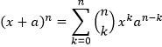 …………………….. (2.1)
Keterangan:
x =
a =

  - Referensi Pustaka
Sitasi untuk Bibliografi (Daftar Pustaka) menggunakan standard IEEE. “Tidak perlu” mencantumkan referensi kutipan di footnote (didalam footer margin bawah).
Seperti:
¹George L, 2013, Web Development, Max Publishing, St. Petersburg
Footnote digunakan hanya untuk menjelaskan makna sebuah kata yang dimaksud oleh penulis, dari sumber referensi tertentu atau penjelasan penulis langsung. Contoh seperti footnote yang sering ada di kitab suci, atau buku-buku referensi.

BAB III
METODOLOGI PENELITIAN

Deskripsi Singkat Obyek
Penulis menceritakan secara singkat mengenai proses yang dilakukan oleh organisasi atau perusahaan atau obyek. Uraian yang dibuat maksimal 4 paragraf. Contoh:
SMKN 2 Pengasih didirikan atas usulan Kakanwil Depdikbud Prov DIY yang kemudian direalisasikan oleh Menteri Pendidikan dan Kebudayaan dengan alasan belum adanya sekolah teknik di Kulon Progo pada 25 Maret 1970. Memiliki 10 program keahlian, diantaranya: …
Proses pendaftaran siswa baru melalui loket pendaftaran dan input data melalui link pendaftaran PPDB online. Seluruh proses pendaftaran dan pengiriman berkas dilakukan secara online.

Analisis Permasalahan
Berisi tentang uraian masalah yang ditemukan pada obyek, seperti proses input transaksi perusahaan, proses input produk, proses pembuatan laporan, dan sebagainya. Susun semua permasalahan yang ditemukan ke dalam tabel masalah. Contoh seperti Tabel 3.1.
Tabel 3.1 Masalah Pada Obyek Penelitian
No. | Deskripsi Masalah | Aktor / Stakeholder
1 | Belum adanya validasi input, sehingga ada sebagian siswa yang bernomor induk ganda | Admin
2 | Pembuatan laporan nilai siswa masih menggunakan excel, sehingga memakan waktu lama | Guru
… | … | …

Solusi Yang Diusulkan
Usulan solusi untuk menyelesaikan permasalahan tersebut. Permasalahan yang ada di sub bab 3.2, di dibuat ke dalam sebuah tabel dan diuraikan dengan singkat solusi yang diusulkan dari setiap poin permasalahan. Contoh Tabel 3.2.

Tabel 3.2. Daftar Solusi
Permasalahan | Solusi Yang Diusulkan
Sebagian siswa yang mempunyai nomor induk ganda | Dibuat suatu sistem yang memiliki validasi atau pesan ketika ada siswa yang memiliki nomor induk yang sama.
…. | ….
…. | ….
…. | ….

3.4 Alat dan Bahan Penelitian
Hardware:
Software:

  - Metode Penelitian
Peneliti menjabarkan cara-cara memperoleh data-data yang digunakan untuk kebutuhan penelitian, atau menggambarkan alur penelitian.
    - Metode Pengumpulan Data
      - Metode Observasi
Apa yang di observasi, dimana alamat lokasi obyek yang diobservasi (alamat fisik lokasi obyek penelitaian atau alamat IP). Sajikan data hasil observasi, dalam bentuk deskripsi, data gambar, teks, dll yang mendukung penelitian.
      - Metode Wawancara
Sebutkan siapa yang menjadi nara sumber penelitian, tuliskan pertanyaan peneliti dan jawaban dari naras umber. Jika hasil jawaban wawancara tidak relevan dengan penelitian, tidak perlu di cantumkan. Jika jawaban narasumber cukup banyak, hasil wawancara dapat di masukkan di lampiran.

    - Metode Analisis
Metode analisis data apa yang digunakan peneliti, misal : analisis deskriptif, atau kualitatif dan kuantitatif, atau analisis komparatif, atau analisis regresi dan factor dan lain-lain.
3.5.3 Metode Perancangan
Menggunakan metode perancangan hardware seperti: Hardware Lifecycle atau IoT Design Methodologies atau IoT System Development Methods, atau metode pengembangan software/sistem informasi seperti SDLC dengan model Waterfall, Fountain, dan Spiral, atau Metode Agile and Scrum. Metode pengembangan jaringan komputer seperti PPDIOO, atau Network Life Cycle, atau Network Development Life Cycle. Metode implementasi security menggunakan Security Life Cycle dan Blowfish, atau menggunakan metode Security Policy Development Life Cycle, dan lain-lain.

BAB IV
PEMBAHASAN

Perancangan
Sub bab ini berisi laporan secara detail rancangan penelitian yang dilakukan, baik perancangan secara umum dari sistem yang dibangun maupun perancangan yang lebih spesifik.
Untuk tema sistem informasi dan e-commerce, perancangan yang dilakukan meliputi :
- Perancangan database yang digambarkan melalui diagram ERD (entity relationship diagram) dan relasi tabel. Masing-masing entitas dijelaskan secara detail masing masing atribut, primary key, foreign key dan tipe datanya kedalam sebuah tabel.
- Perancangan sistem, untuk perancangan sistem bisa menggunakan DFD (Data Flow Diagram) dan UML (Unified Modelling Language).
- DFD dibuat jika aplikasi yang dibangun tidak berorientasi object (OOP). Diagram yang dibuat minimal harus terdiri dari: Diagram konteks (DFD level 0) dan DFD level 1. Setiap gambar DFD wajib diberi narasi atau penjelasan.
- UML dibuat jika aplikasi yang dibangun berorientasi object (OOP). Diagram yang dibuat minimal harus terdiri dari: Use case diagram beserta deskripsi use case, activity diagram, class diagram, dan sequence diagram.
- Struktur aplikasi (jika ada) dibuat untuk mengetahui hubungan antara satu halaman (interface) dengan halaman lainnya. “seperti membuat struktur organisasi atau alur kerja.”

Jika penelitian berbentuk (experiment research) maka pada bagian ini dibuat alur penelitian dalam bentuk flowchart alur kerja prototype yang dibuat.
Contoh: DFD digunakan untuk mendokumentasikan proses aliran data sistem. Pada aplikasi sistem informasi dan e-learning SMA Negeri 1 Kota Bima dapat digambarkan DFD sebagai berikut.
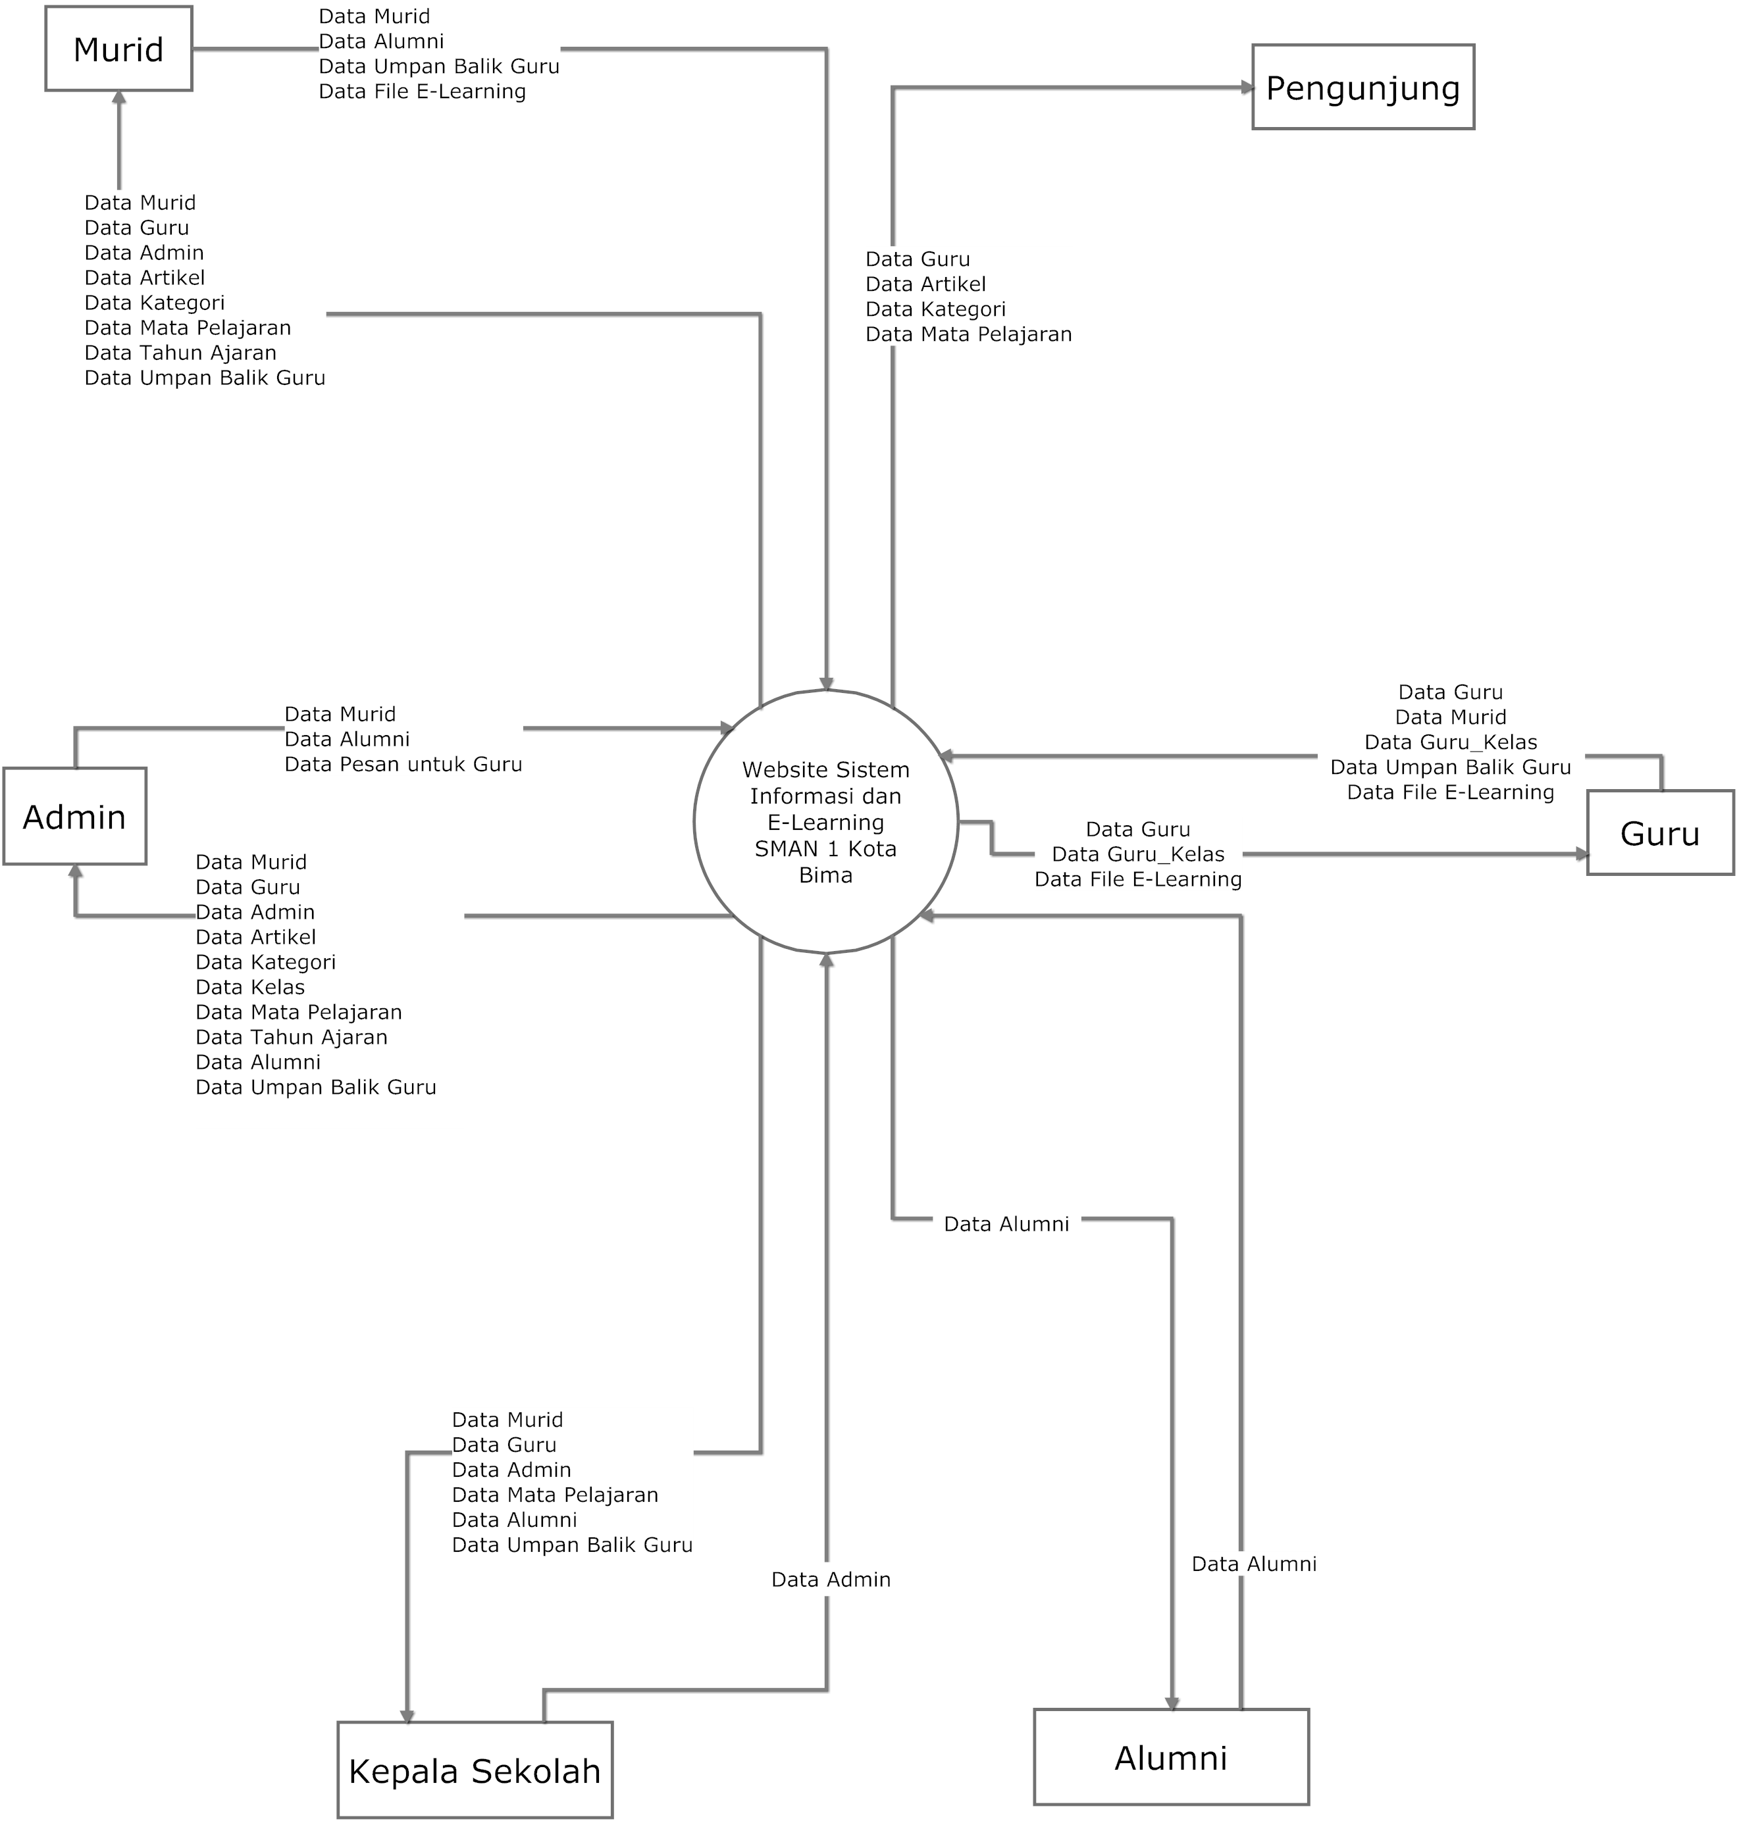
Gambar 4.1 Diagram Konteks Sistem Informasi dan E-Learning Sekolah

Implementasi sistem
Bagian implementasi berisi gambar screenshot beberapa source code aplikasi, proses instalasi, dan desain tampilan aplikasi yang telah selesai dibuat. Tampilkan maksimal 5 form yang menjadi bagian penting aplikasi. Misalnya bagian form utama dan laporan dari sistem yang dibangun. Setiap gambar wajib diberikan narasi atau penjelasan.
Contoh : Pembuatan antar muka / tampilan menggunakan framework css Bootstrap. Untuk mempermudah pembuatan, code dibagi menjadi beberapa bagian template.
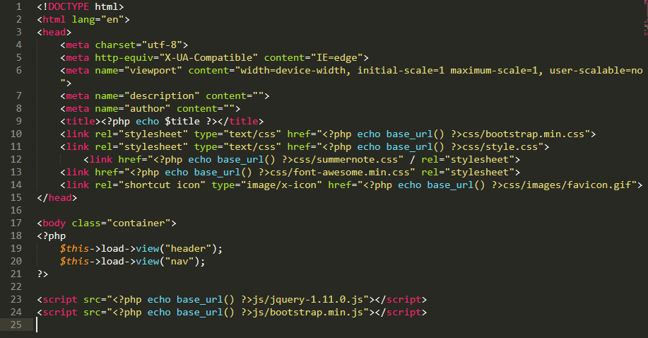
Gambar 4.2. Source Code Template

Pengujian Sistem
Pengujian dilakukan untuk melihat apakah aplikasi yang dibangun sudah sesuai dengan rancangan yang disusun sebelumnya di sub bab 4.1. Pengujian bisa dilakukan dengan menggunakan teknik black box testing, white box testing atau alpha beta testing, atau menggunakan metode yang lainnya.
Contoh: White Box Testing merupakan pengujian terhadap sistem yang fokus pada alur logika. Jika terdapat fungsi atau tampilan yang tidak sesuai dengan proses yang dilakukan, maka perintah pada baris program, modul, dan fungsi yang terdapat pada fungsi tersebut harus dilakukan pengecekkan. Apakah masih ada error atau missing link. Pengujian white box testing bisa menggunakan table daftar check-list program dari tiap file yang di uji beserta hasilnya, atau juga dilakukan dengan software pengujian, misal: aplikasi web – menggunakan software web link validator, dll.
Black box testing merupakan pengujian penggunaan aplikasi oleh user, untuk mengetahui apakah semua desain halaman sudah sesuai keinginan, apakah semua fungsi dimenu, button, atau icon sudah berfungsi, apakah semua report (tampilan laporan) sudah sesuai kebutuhan. Apakah keseluruhan sistem sudah berjalan sesuai harapan (rencana). Mungkin diperlukan scenario pengujian ekstrim agar dapat memastikan kesipan sistem bila user menggunakan aplikasi tidak sesuai dengan pedoman, atau sistem diakses oleh banyak user diwaktu bersamaan, atau jika ada serangan.
Tabel 4.1 Hasil Pengujian White Box Testing Pada Halaman Murid dan Alumni
No | Nama File (controller) | Nama Fungsi | Cara Pengujian | Hasil yang Diharapkan | Hasil
1. | User.php | Index; dan home | Melakukan login dengan memasukkan nis dan password pada form login di header | - Halaman akan di-redirect ke halaman utama murid / alumni  - Form Login berubah menjadi data murid / alumni | sesuai
2. | Murid.php | lihat | Klik link / icon Lihat Profil pada halaman utama | Menampilkan detail profilnya sendiri | sesuai

BAB V
PENUTUP

Kesimpulan
Berisi Hasil pembahasan yang dapat menjawab rumusan masalah dan mampu membuktikan capaian tujuan penelitian, menyimpulkan bukti-bukti yang diperoleh dan akhirnya menarik kesimpulan apakah hasil yang dikerjakan layak untuk digunakan (diimplementasikan). Bagian ini tidak perlu ada uraian penjelasan lagi.
Contoh:
Kesimpulan yang dapat diambil setelah menyelesaikan penelitian adalah Website Responsif Sebagai Media Informasi dan Pembelajaran Online dapat dirancang berbasis web menggunakan framework CodeIgniter (PHP) dan bootstrap. Framework bootstrap digunakan untuk desain interface atau tampilan web (front-end) dan termasuk jenis programming client side, sedangkan framework CI itu kearah programing server side (back-end) menggunakan script PHP.
Peneliti menggunakan Framework CI (PHP) karena bersifat open-source. Codeigniter memiliki ukuran yang kecil dibandingkan dengan framework lain. Setelah proses intalasi, framework Codeigniter berukuran kurang lebih 2 MB (tanpa dokumentasi atau jika user_guide dihapus). Aplikasi yang dibuat menggunakan CI bisa berjalan cepat, dan Codeigniter menggunakan pola desain Model-View-Controller (MVC) sehingga satu file tidak berisi banyak kode. Hal ini menjadikan script lebih mudah dibaca, dipahami, dan dikelola di kemudian hari.

Saran
Saran berupa sesuatu yang belum ditempuh dan layak untuk dilaksanakan.
- Saran dicantumkan karena peneliti melihat adanya jalan keluar untuk mengatasi masalah atau kelemahan yang ada. Bisa menjadi penelitian selanjutnya.
- Saran yang diberikan tidak terlepas dari ruang lingkup penelitian (untuk obyek penelitian maupun pembaca yang akan mengembangkan hasil penelitian lebih lanjut).
Contoh:
Tampilan antar muka dapat dikembangkan lebih menarik lagi dengan framework css maupun javascript yang lebih baik, sehingga pengguna merasa nyaman saat menggunakan system.
Penelitian selanjutnya dapat melakukan explorasi terhadap celah keamanan yang dapat ditimbulkan dari kelemahan code program hingga implementasi. Perlu membuat scenario pengujian dengan melakukan penetration testing terhadap celah-celah kelemahan mulai dari keamanan fisik server dan lingkungan, kelemahan operating system, kelemahan aplikasi server yang digunakan, kelemahan code program, kesalahan konfigurasi system, sql-injection, dan lain-lain.

DAFTAR PUSTAKA
PUSTAKA BUKU
[1] Nama pengarang, tahun penerbitan, judul, edisi (jika perlu), jilid (jika perlu), nama penerbit, kota penerbit
[2] Lamport, L., 1994, LaTeX: A Document Preparation System, Second Edition, Addison Wiley, Canada
PUSTAKA MAJALAH, JURNAL ILMIAH ATAU PROSIDING
[3] Nama penulis, tahun penerbitan, judul, nama majalah/jurnal ilmiah/prosiding, edisi (jika perlu), nama penerbit, kota penerbit
[4] Utami, E., 2010, JawaTeX Web: Web Based Latin to Javanese Characters Transliteration System, International Journal of Computer Science & Emerging Technologies (IJCSET), ISSN: 2044-6004, Vol. 1 Issue.1 June, 2010
PUSTAKA LAPORAN PENELITIAN
[6] Nama peneliti, tahun, judul, jenis penelitian, nama lembaga, kota
[7] Kurniawan, M. P., 2011, Teknologi Motion Capture dengan Multi Kamera pada Pembuatan Animasi 3D, THESIS, S2 Teknik Informatika, STMIK AMIKOM, Yogyakarta
PUSTAKA ELEKTRONIK
[8] Nama penulis, tanggal akses, judul artikel, alamat URL secara lengkap.
[9] Utami, E.; Istiyanto, J.E.; Hartati, S.; Marsono; Ashari, A., 25 November 2009, Developing Transliteration Pattern of Latin Character Text Document Algorithm Based on Linguistics Knowledge of Writing Javanese Script, http://ieeexplore.ieee.org/xpl/freeabs_all.jsp?arnumber=5417267
LAMPIRAN

